MY
s. 8

Dodatek Świąteczny 2019-2020

Nasze choinki

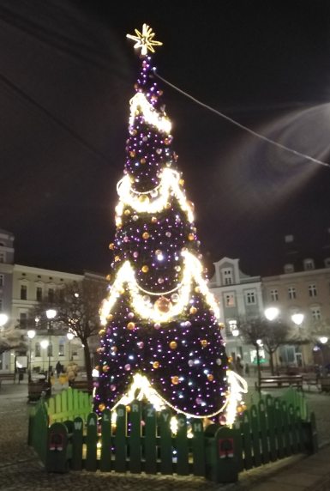
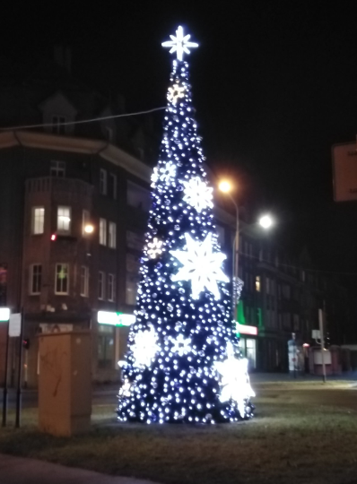
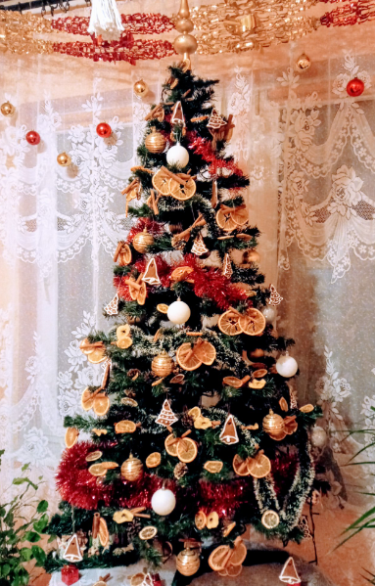
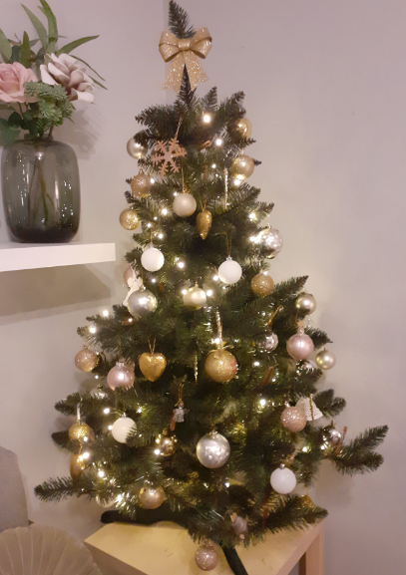
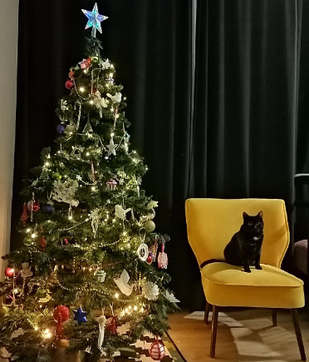


Drodzy Czytelnicy!
W tym trudnym czasie chcielibyśmy życzyć Wam zdrowych, pogodnych i pełnych radości Świąt Bożego Narodzenia, wielu wspaniałych chwil spędzonych w gronie najbliższych. Aby ten czas był przepełniony miłością i ciepłą atmosferą, pozbawiony zmartwień oraz szczęśliwego Nowego Roku!
Życzy redakcja gazetki szkolnej „My i Dwadzieścia Trzy”!

Koło redakcyjnie: M. Sidorska, A. Chmielewska, Z. Kadula, K. Niepsz, I. Sidor,
W. Węgrzyn, M. Mazurczak, M. Bieńkowski.

Opiekun: Magdalena Stanisławek - Surmiak

Gazetka redagowana przez uczniów i uczennice Publicznej Szkoły Podstawowej Nr 23
im. Wojsk Ochrony Pogranicza w Wałbrzychu.
Adres: ul. A.Struga 3, 58-301 Wałbrzych, tel./fax 8424400, e-mail: psp23@op.pl.
Informacje o szkole pod adresem www.psp23.superszkolna.pl

W tym numerze:
Gra z poezją………………………………………..…2
Warto przeczytać…………………………….….3
Ciekawi ludzie, biografia Świętego
Mikołaja…………………………………………….. 4-5

Ciekawostki, historia powstania kolędy……………………………..……………6
Warto obejrzeć……..…………………..7
Nasze choinki……………………………..8

Zapraszamy serdecznie do współpracy z naszą gazetką
„My i dwadzieścia trzy”!!!
I Ty możesz znaleźć się w naszej redakcji!
Czekamy na Wasze pomysły i artykuły !

